Afkalker Supreme

FREMSTILLET TIL:

- Topprodukt

- Fortykket og vedhængende afkalker
- Super mod Kalk, fedt, snavs, sæbelus og
proteiner

- Ekstremt effektivt

- Rengøringsselskaber, flyttelejligheder, toiletter og vådrum m.m.
Afkalkning af bade- og toiletrum, armaturer, toiletkummer, vaskerum, rustfrit stål, porcelæn, omklædningsrum, aluminium, urinaler, brusekabiner, malede flader m.m., hvor kalkaflejringerne sædvanligvis er kraftige.

BRUGSANVISNING OG DOSERING:
Blandes med koldt eller lunkent vand. De flader, der skal rengøres, skal altid fugtes med rent vand før rengøring.
Normaldosering: 5 dl. til 10 ltr. vand. Rustaflejringer: 1:10 (10%)
Overflader behandlet med Afkalker Supreme, skal afskylles grundigt med vand. Produktet kan beskadige porøs emalje, terrazzo, marmor og cementfuger. Anvendes på syrebestandige overflader. Afkalker Supreme udvikler giftig gas ved kontakt med klor eller klorholdige produkter.

FORDELE:
Koncentreret og særdeles effektiv kalkfjerner, som hurtigt løser vanskelige opgaver, som f.eks. kombinationer af sæbelus, smuds og kalk. Rengjorte overflader fremstår strålende blanke, efter behandling. Indeholder tre forskellige syrer for optimal effekt. Afkalker Supreme er formuleret med thixotropiske (vedhængende/fortykket) egenskaber, som bevirker at produktets reaktionstid forlænges på hældende eller lodrette flader. Ved
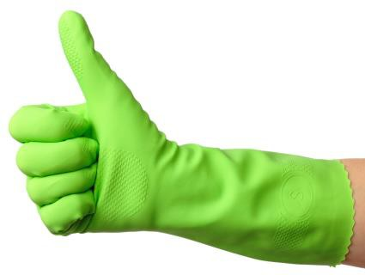
anvendelse på rengøringssvamp bliver produktet i svampen, takket være de fortykkede egenskaber.

MILJØ:
Produktet indeholder ingen CMR stoffer. Produktet indeholder ikke oxiderende syrer. I relation til spildevandsudledning indeholder produktet udelukkende C-stoffer (uproblematiske stoffer).

LAGERING:
Opbevares tillukket i original emballage. Holdbarhed minimum 36 måneder fra produktionsdato. Foreneligt med normalt forekommende materialer i levnedsmiddelbranchen.

